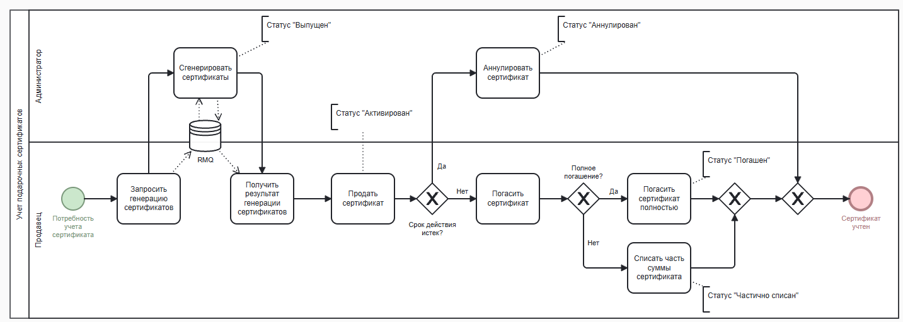

https://vibebpmn.kpkrs.ru/editor/a795e5c7-d13a-43c1-87e4-6e12b5bf746b

